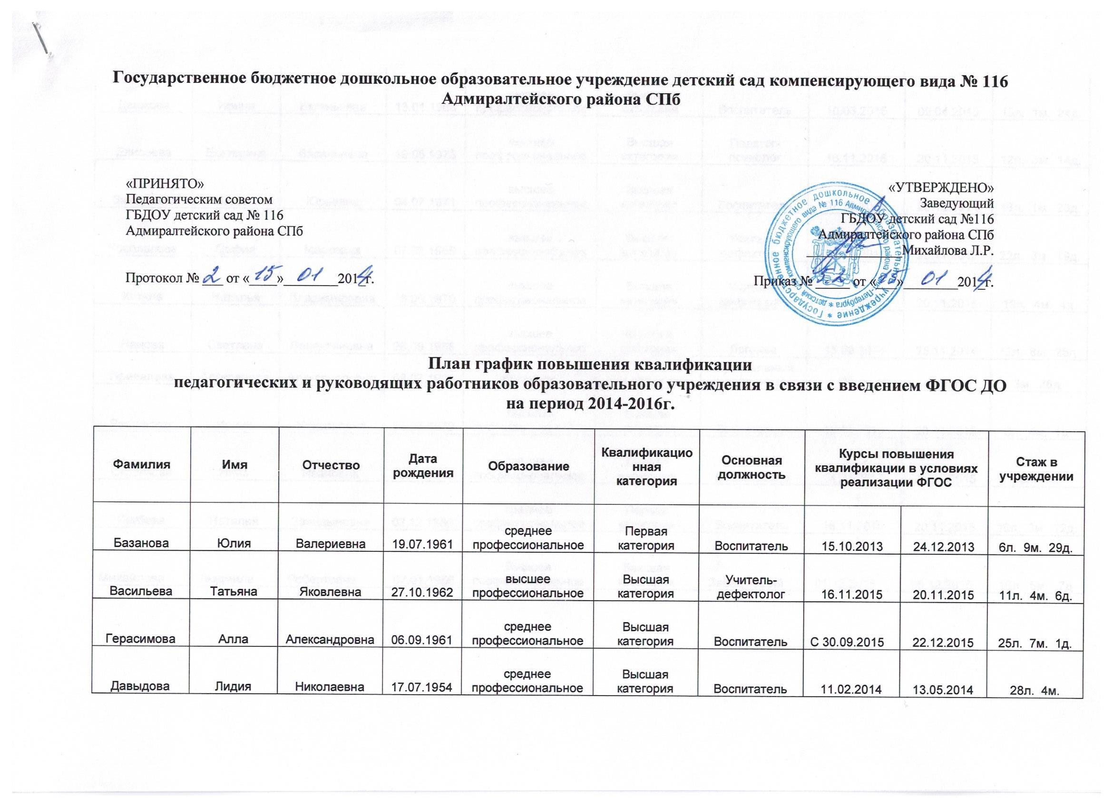
Дашкова | Ирина | Евгеньевна | 13.01.1968 | высшее профессиональное | Высшая категория | Воспитатель | 10.03.2015 | 02.04.2015 | 15л. 1м. 24д.
Елисеева | Екатерина | Васильевна | 19.05.1973 | высшее профессиональное | Высшая категория | Педагог-психолог | 16.11.2015 | 20.11.2015 | 12л. 3м. 14д.
Захаренко | Марина | Юрьевна | 04.07.1971 | высшее профессиональное | Высшая категория | Воспитатель | 07.10.2014 | 23.12.2014 | 16л. 1м. 23д.
Косолапова | София | Марковна | 07.02.1959 | высшее профессиональное | Высшая категория | Учитель-дефектолог | 16.11.2015 | 20.11.2015 | 22л. 3м. 19д.
Кутина | Наталья | Владимировна | 18.06.1970 | высшее профессиональное | Высшая категория | Учитель-дефектолог | 16.11.2015 | 20.11.2015 | 19л. 4м. 4д.
Панова | Светлана | Валентиновна | 26.09.1968 | высшее профессиональное | Высшая категория | Логопед | 15.09.2014 | 25.11.2014 | 12л. 8м. 25д.
Привалова | Александра | Александровна | 08.07.1992 | бакалавр | Без категории | Музыкальный руководитель | Молодой специалист |  | 3м. 28д.
Рашевская | Ирина | Николаевна | 01.07.1972 | высшее профессиональное | Высшая категория | Воспитатель | 16.11.2015 | 20.11.2015 | 6л. 4м. 1д.
Скрапкова | Нина | Ивановна | 09.03.1946 | среднее профессиональное | Первая категория | Воспитатель | 14.01 2015 | 28.05.2015 | 13л. 4м.
Якубова | Наталия | Заиндыновна | 02.12.1966 | среднее профессиональное | Первая  категория | Воспитатель | 16.11.2015 | 20.11.2015 | 16л. 3м. 12д.
Михайлова | Людмила | Робертовна | 07.01.1956 | Высшее профессиональное | Высшая категория | Заведующий | 01.12.2015 | 05.12.2015 | 16л. 5м. 7д

